**Problème technique :**

Améliorer le comportement du robot vis à vis d’une perturbation.

**Compétence visée :**

* Comprendre le rôle des correcteurs PID sur un système asservi perturbé
* Analyser les écarts entre modèle et réel

**Pré-requis :**

* Programme asservissement de 1ère année.
* Utilisation d'un logiciel de simulation.

**Matériel utilisé :**

|  |  |
| --- | --- |
| * Robot ERICC3. * Logiciel associé à la maquette. * Logiciel de simulation DID’ACSYDE. |  |

**Déroulement du TP :**

Une première partie expérimentale qui permettra de mettre en exergue l'effet de différents correcteurs sur la réponse du système.

Une seconde partie analytique dans la quelle on va élaborer et calibrer un modèle ce qui permettra une nouvelle foi de voir l'effet des correcteurs mais aussi d'identifier des causes probables de différence entre réel et modèle.

##### **Remarque :** Dans ce TP seul l'asservissement de « l'axe lacet » du Robot ERICC 3 est étudié.

1. **Analyse expérimentale de la réponse du système corrigé**

Dans cette partie  nous allons vérifier expérimentalement l'effet des correcteurs sur la réponse du système.

1. **Objectif de l'expérimentation**

Il s’agit de commander plusieurs échelons de position sur l’axe de lacet (les correcteurs étant successivement activés), et d’analyser l’effet d’une perturbation de couple sur la réponse temporelle du robot ERICC 3.

|  |  |
| --- | --- |
| Nota : Sur le système, une perturbation de couple provenant des frottements dans la chaîne cinématique existe en permanence ; néanmoins, pour mieux visualiser les effets, on exercera un **LEGER EFFORT** manuel sur le bras du robot pendant son mouvement (voir la photo). |  |

1. **Données nécessaires à l'expérimentation**

* la consigne de position est de 0,4°.
* la posture initiale du robot est telle que $θ_{2}=0°$  (épaule) ; $θ_{3}=-90°$  (coude) ; $θ_{4}=0°$  (poignet) qui est la posture de détermination de Jéquivalent.

**Remarque :** pour placer l'axe du lacet en position initiale, il faut penser à appliquer les valeurs par défauts du correcteur PID : Kp(1000000),Kd (600) et Ki (200000).

1. **Manipulations**

Mise en marche du robot et du logiciel de commande :

|  |  |  |
| --- | --- | --- |
| Robot | Appuyer sur les deux boutons rouges situés à l’arrière du boitier ERICC3 ci-contre ainsi que sur le vert situé à l’avant. |  |
| Logiciel | Lancer e logiciel ERICC3 |  |

Dans le tableau suivant sont rappelées les différentes étapes qui permettent d'utiliser le robot :

**Remarque :** chaque numéro indiqué dans le tableau correspond à une bulle page 7

|  |  |  |  |
| --- | --- | --- | --- |
| Etat initial | 1 | Placer le robot dans la posture initiale définie dans le texte TP après avoir éventuellement effectué la prise d’origine. | déplacement manuel : |
|  |
| Paramétrage de la correction | 2 | Mettre en place les valeurs de **réglage des correcteurs** (on étudiera 3 cas tour à tour Cf. question 1) :  **Cas 1 :**correction proportionnelle (Kp=1000000) seule ;  **Cas 2 :** correction proportionnelle et dérivée (Kp=1000000 et Kd=600) ;  **Cas 3 :** correction proportionnelle, intégrale et dérivée (Kp=1000000, Ki=200000 et Kd=600). | paramétrage du correcteur : |
|  |
| Paramétrage de la consigne et de l'acquisition | 3 | Nouvelle mesure temporelle (permet d’afficher une nouvelle feuille d’acquisition) | 2 ème icône |
|  |
| 4 | Puis dans la fenêtre qui apparaît : Échelon en boucle fermée | 2 ème icône |
|  |
| 5 | Régler une amplitude de 0,4°. | |
| 6 | Régler la durée de l’échelon à 500 ms. | |
|  |  | | |
| Début de l'expérience | 7 | Lancer l'expérience |  |

1. **Analyse des résultats expérimentaux**
2. Pour chacun des cas ci-dessous, analyser la stabilité et la précision de la réponse lorsque le système est soumis à une perturbation de type couple, lancer des échelons de position avec acquisition des courbes de position,

**Cas 1** : pour une correction proportionnelle seule (Kp = 1e6) ;

**Cas 2** : pour une correction proportionnelle et dérivée (Kp = 1e6 et Kd = 600);

**Cas 3** : pour une correction proportionnelle, intégrale et dérivée (Kp = 1e6, Ki = 2e5 et Kd = 600) ;

Pour les trois cas, effectuer l’impression sur papier des courbes et reporter vos remarques dans un tableau :

|  |  |  |
| --- | --- | --- |
| Bilan expérimental | | |
| Correction | Stabilité | Précision |
| Cas 1 |  |  |
| Cas 2 |  |  |
| Cas 3 |  |  |

|  |  |  |
| --- | --- | --- |
| **Remarque :** | Enregistrement des courbes | Cliquer sur la disquette → donner un nom à la courbe |
| Ouvrir les fichiers courbes | C:\Program files\astriane\ericc3\courbe |

1. Faire une nouvelle acquisition dans les conditions d'utilisation suivantes :

* Mettre le robot dans la posture initiale : $θ_{2}=0°$ (épaule) ; $θ_{3}=-90°$  (coude) ; $θ_{4}=0°$ ,
* Demander une nouvelle mesure temporelle.
* Mettre la valeur des correcteurs par défaut : Kp(1000000),Kd (600) et Ki (200000)
* Imposer une consigne d'amplitude de 0.08° (cocher la case « afficher le courant »)
* Lancer l’échelon

1. Sur la courbe vérifier que le courant reste à une valeur inférieure à 1,7 A.

Cf tracé : on observe pour un angle de consigne de 0.8 que le moteur a son intensité qui sature à 1.7 A

1. Recommencer la manipulation avec une amplitude de 0,4° quelle constatation faites-vous ?

Cf tracé : on observe pour un angle de consigne de 0.4 que le moteur ne sature plus

1. Quel est l'effet de la saturation du courant moteur à 1,7A sur la réponse du système réel (période et amplitude des oscillations) ?

**Effet de la saturation :** La première demi-période du système réel est différente des suivantes, car il ya saturation en courant au début du déplacement (θc > 0,1°) ; le système est aussi plus amorti.

1. Quel est l’effet des correcteurs, en particulier dans le cas n°3, lorsque tous les correcteurs sont mis en place.
2. **Analyse de la réponse du système corrigé par la modélisation**

L'objectif de cette deuxième partie est :

* De mettre en place un modèle de l'axe lacet du robot Ericc3 à partir des équations mécaniques et électriques
* De voir comment on peut améliorer un modèle pour que l'écart entre modèle et réel soit le plus réduit possible
* De vérifier l'effet des correcteurs sur la réponse du système

1. **Modélisation du système**
2. **Données nécessaires à l'élaboration du modèle**

* Schéma synoptique de la chaîne fonctionnelle d'un axe du robot :

|  |
| --- |
|  |

* 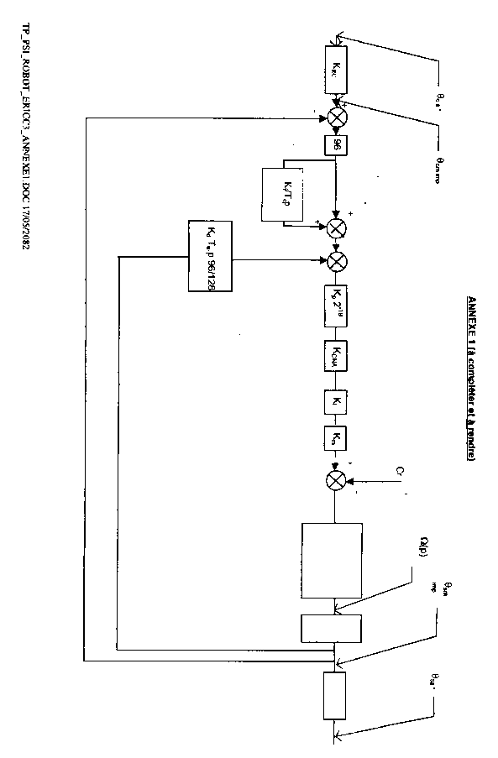Schéma-bloc de l'asservissement de position de l'axe du lacet partiellement complété :

1. **Hypothèses d'étude**

* le couple résistant Cr perturbateur est supposé « constant »,
* les valeurs de Kp(1000000),Kd (600) et Ki (200000) sont les valeurs de réglage par défaut du correcteur PID (Cf. schéma synoptique précédent).

1. **Notations**

|  |  |
| --- | --- |
| $θ_{ca}^{°}$ | : consigne de position de l'axe lacet en degrés ; |
| $θ_{cm}^{imp}$ | : consigne de position de l'arbre du moteur en nombre d'impulsions du codeur ; |
| $θ_{sa}^{°}$ | : position mesurée de l'axe lacet en degrés ; |
| $θ_{sm}^{imp}$ | : position mesurée de l'arbre du moteur en nombre d'impulsions du codeur ; |

1. **Caractéristiques des constituants de la chaîne fonctionnelle « axe lacet »**

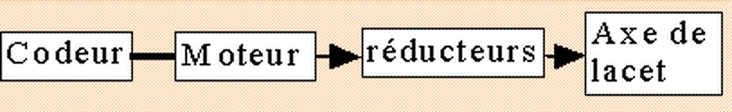

* codeur : il fournit 2000 impulsions par tour de l'arbre du moteur auquel il est accouplé ;
* réducteurs $\frac{ω_{moteur}}{ω_{axe}}=ρ=\frac{1000}{3}$
* temps d'échantillonnage Te = 3096 ms
* convertisseur numérique analogique 16 bits fournissant une tension de commande
* sur une plage de [± 10V pour + 32767 impulsions],
* commande en courant du moteur sur une plage de [- 1,7A à + 1,7A]  (limitation du courant moteur réglée à 1,7 Ampères).
* constante de couple du moteur de lacet : Km = 0,043 Nm/A
* inertie équivalente ramenée sur l'arbre moteur : J = 2,09.10-5 kg.m2
* coefficient de frottement visqueux : f = 1,17.10-4 N.m.s

1. 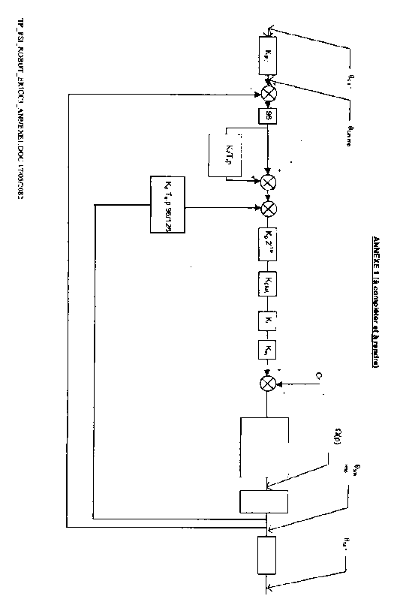**Recherche des transmittances**

Avec l’aide des questions suivantes, il est demandé de compléter les blocs laissés vides :

**Remarque :** le schémas bloc vierge à compléter est à la fin du sujet

1. La partie de schéma-bloc correspondant au correcteur est donnée ci dessous. Calculer la forme canonique de la fonction de transfert pour vérifier qu'il s'agit bien d'un correcteur de type intégral.

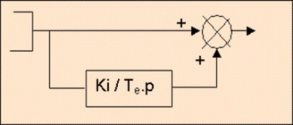



Le moteur est piloté par une « commande en courant », son fonctionnement est régi par les deux équations :

$c_{m}\left(t\right)=K_{m}.i_{m}(t)$  et $J.\frac{dω(t)}{dt}=c_{m}\left(t\right)-f.ω\left(t\right)-c_{r}(t)$

avec :

$i_{m}(t)$ : courant moteur ; $c_{m}\left(t\right)$: couple moteur et $ω\left(t\right)$ : vitesse du moteur.

1. Tracer son schéma-bloc, avec l’entrée $I_{m}(p)$, la sortie $Ω(p)$  et la perturbation .

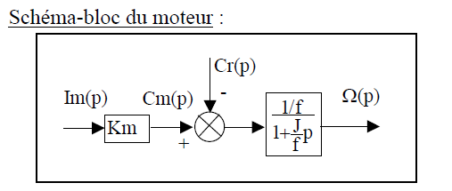

1.  Compléter sur le schéma bloc du système les trois derniers blocs en indiquant les valeurs numériques (respecter les unités) et  en prenant en compte l’intégration vitesse/position ainsi que  le codeur (dont le bloc a été artificiellement sorti de la boucle de retour).

1. Calculer le gain KRC du calculateur, sachant que son gain en impulsions par degrés doit correspondre au nombre d’impulsions fournies par le codeur lors de la rotation de 1° de l’axe de lacet du robot (ne pas oublier le rapport de transmission).



1. Calculer le gain KCNA du convertisseur numérique analogique en volt par impulsion.



1. Calculer le gain K**l** du variateur électronique en Ampère par volt.



1. Déterminer la valeur maximale de la consigne « $θ_{ca}^{°}$  » qui permet de ne pas dépasser la valeur maximale du courant moteur (réglée à 1,7 A).

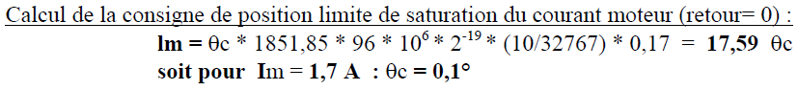

**Remarque :** Initialement le signal renvoyé par les boucles de retour de l’asservissement est nul lors qu'en entrée on applique une consigne en échelon de position.

1. **Analyse de la réponse du système par la simulation**

L'objectif de cette partie est d'exploiter le modèle établi précédemment pour analyser la réponse du système corrigé dans différentes situations d'utilisation.

Les résultats permettront :

* de voir l'influence des correcteurs sur la stabilité, et la précision pour une perturbation de type couple résistant
* d'identifier des causes possibles d'écart entre réel et modèle.

**Remarque 1** **:** les simulations seront réalisée avec le logiciel (DID'ACSYDE). Vous pouvez déjà commencer par le lancer.

**Remarque 2 :** Pour ne pas perdre de temps il n'est pas demandé de réécrire le(s) modèle(s) précédemment établi(s) dans le logiciel DID'ACSYDE mais d'**exploiter** ceux fournis.

1. **Simulations à l'aide du modèle n°1**

Ouvrir le fichier appelé "lacet_ERICC3_1.sch " fourni dans le dossier "TP Ericc3" (c'est celui qui correspond au modèle n°1).

**Arborescence pour aller chercher le fichier :** D:\PT\ericc3\2RE41_web et cliquer sur lacet_ERICC3_1.sch

**Remarque :** pour permettre l’affichage du courant moteur, une sortie de la grandeur « imot » a été ajoutée par rapport au schéma bloc complété sur le document réponse.

1. Vérifier que le schéma fourni correspond au schéma-bloc que vous avez complété (architecture et valeurs numériques).

Normalement il a été établi question 9 que la valeur de consigne en position doit être inférieur à 0,1° pour que le courant du moteur ne dépasse pas 1,7 A.

1. Vérifier ce résultat en effectuant différentes simulations temporelles avec pour valeurs de la grandeur d’entrée $« θ_{ca}^{°} » ∈ [0.08° , 0.15°]$ (on utilisera les valeurs de réglage par défaut du correcteur PID : Kp(1000000),Kd (600) et Ki (200000)).

|  |  |
| --- | --- |
| Démarche à suivre pour lancer une simulation | |
| Pour lancer la simulation cliquer sur : | **Analyse → Réponse** |
| Choisir les variables de sortie | **Imot** par exemple |
| Ajuster les paramètres du modèle | $K_{p}$**, $K_{d}$ et $K_{i}$** |
| Ajuster le temps de simulations | **Horizon temporel** |

**Nota**: pour la suite du TP, la **consigne de position est fixée à 0,4° ;** la perturbation « Cr » est paramétrée pour apparaître au temps 0,5 s ; on effectuera la simulation sur une durée de 1,5 s.

1. Dans les trois cas suivants, analyser la stabilité et la précision lorsque le système est perturbé par un couple Cr (Cr prenant les valeurs 0 et 0,05 Nm) :

**Cas 1 :**Correction proportionnelle (Kp=1000000) seule ;

**Cas 2 :** Correction proportionnelle et dérivée (Kp=l000000 et Kd=600) ;

**Cas 3 :** Correction proportionnelle, intégrale et dérivée (Kp=1000000, Ki=200000 et Kd=600).

Pour les trois cas, imprimer les courbes sur papier et reporter vos remarques dans un tableau :

|  |  |  |
| --- | --- | --- |
| $$C_{r}=0 N.m$$ | | |
| Correction | Stabilité | Précision |
| Cas 1 |  |  |
| Cas 2 |  |  |
| Cas 3 |  |  |

|  |  |  |
| --- | --- | --- |
|  | | |
| Correction | Stabilité | Précision |
| Cas 1 |  |  |
| Cas 2 |  |  |
| Cas 3 |  |  |

1. Conclure quant-à l’effet du correcteur dérivé, l’effet du correcteur intégral et l'effet du PID.
2. Comparer les résultats de l’expérimentation avec ceux de la simulation effectuée :

* vis à vis de l’effet de la saturation du courant moteur à 1,7A sur la réponse du système réel (période et amplitude des oscillations) ?
* vis à vis de l’effet des correcteurs, en particulier dans le cas n°3, lorsque tous les correcteurs sont mis en place.

Les différents réglages des gains du correcteur PID agissent **globalement** (en y regardant de loin) dans le même sens pour le premier modèle et pour le système réel. Toutefois le **problème d’instabilité qui apparait dans la simulation avec le correcteur PID n’existe pas** dans le fonctionnement réel du robot.

Le modèle précédent n'étant pas suffisamment représentatif du système on propose un second modèle plus élaboré.

1. **Simulation à l'aide du modèle n°2**
2. **Fichier DID'ACSYDE du modèle n°2**

Un nouveau schéma-bloc DID'ACSYDE de l'asservissement de position est fourni.Il est préparé dans le fichier "lacet_ERICC3_2.sch".

**Arborescence pour aller chercher le fichier :** D:\PT\ericc3\2RE41_web et cliquer sur lacet_ERICC3_2.sch

* la perturbation « Cr » est paramétrée pour apparaître au temps 0,5 s ;
* pour la suite du TP,la perturbation de **couple résistant « Cr » sera de 0.02 Nm ;**
* on effectuera la simulation sur une durée de 1,5 s.

1. **Description du nouveau schéma-blocs**

pour approcher le fonctionnement du système réel par simulation, deux modifications ont été apportées au schéma-blocs :

* La limitation du courant moteur à 1,7 A à été prise en compte par l’utilisation du bloc « satu » ;
* Le correcteur Intégral prend la forme particulière suivante :

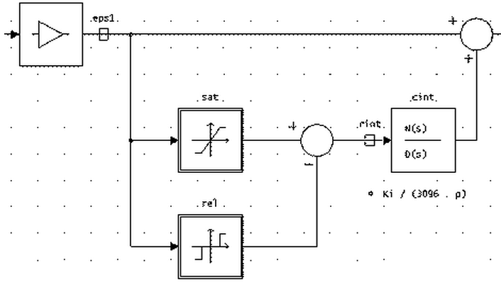

1. Tracer le graphe du signal « rint » qui résulte de la soustraction du signal sortant du bloc « rel » (relai) avec celui sortant du bloc « sat » (saturation).
2. Déduire du tracé précédent que le correcteur intégral n’agit que pour les valeurs de l’écart « eps1 » inférieur à la valeur du paramètre « SI » installé dans les blocs « sat » et « rel ».  Vous pouvez demander plusieurs sorties dans le logiciel (ex : rint,stu1,rel1) et visualiser les effets de chacun des blocs
3. Pour une correction proportionnelle, intégrale et dérivée (Kp= 1e6, Ki= 2e5 et Kd= 600), vérifier par simulation, l’effet sur la stabilité et sur la précision, du nouveau correcteur intégral placé en amont de la perturbation de couple résistant (on analysera simultanément l’effet des deux valeurs SI = 0 et SI = 2000) ;
4. valider le nouveau modèle par comparaison avec le résultat obtenu lors de l’expérimentation.
5. Conclure quant aux qualités de ce robot en déplacement en point à point ; critiquer la solution utilisée si des contraintes de précision sur la trajectoire sont imposées.